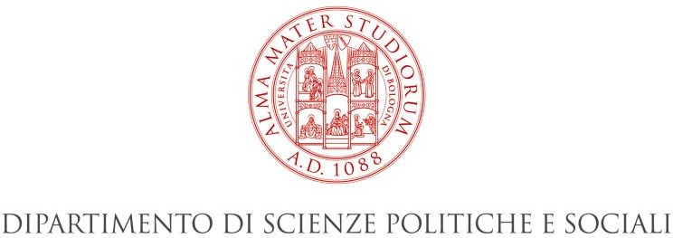

Io sottoscritto/a prof./ssa

attesto

che il/la sig./ra N° matricola

iscritto/a nell’anno accademico /

al Corso di Laurea

presso l’Università di Bologna – Alma Mater Studiorum (BO)

ha partecipato in data
dalle ore
alle ore

alla lezione programmata dell’insegnamento

Si rilascia la presente dichiarazione su richiesta dell’interessato/a in carta libera, per gli usi consentiti dalla legge.

Bologna lì
Firma

ALMA MATER STUDIORUM - UNIVERSITÀ DI BOLOGNA
STRADA MAGGIORE 45 - 40125 BOLOGNA - ITALIA - TEL. +39 051 2092500 - FAX +39 051 239548

